УСТЬ-КЕМСКИЙ ВЕСТНИК

№ 4 от 01.02.2024 года

Уважаемые жители Енисейского района
Соблюдайте все правила пожарной безопасности и требования при эксплуатации электроприборов. Берегите свое жилье и жизнь от огня!
Помните!
Увеличение включенных в сеть электроприборов даёт рост нагрузки на проводку, что может привести к короткому замыканию.
При подключении электрооборудования следует использовать правильно заземленную розетку и проверить состояние электрических проводов.
Нельзя!
Использовать самодельные электронагревательные приборы.
. Не включайте в розетку более трех электроприборов. В случае подключения мощных энергопотребителей (электрический чайник, тостер, утюг) старайтесь не использовать их одновременно.
Не оставляйте без присмотра включенные в сеть электронагревательные приборы.
Не используйте бумагу или ткань в качестве экрана или абажура электролампочки.
Не пытайтесь починить перегоревшие пробки с помощью самодельного «жучка».
Уходя из дома, выключайте свет и электроприборы.
Не оставляйте детей без присмотра!
При первых признаках возгорания или запахе дыма, не мешкая вызвать пожарную охрану по телефону 112 или 101.
Инструктор по пожарной профилактике Печерская Н.А.
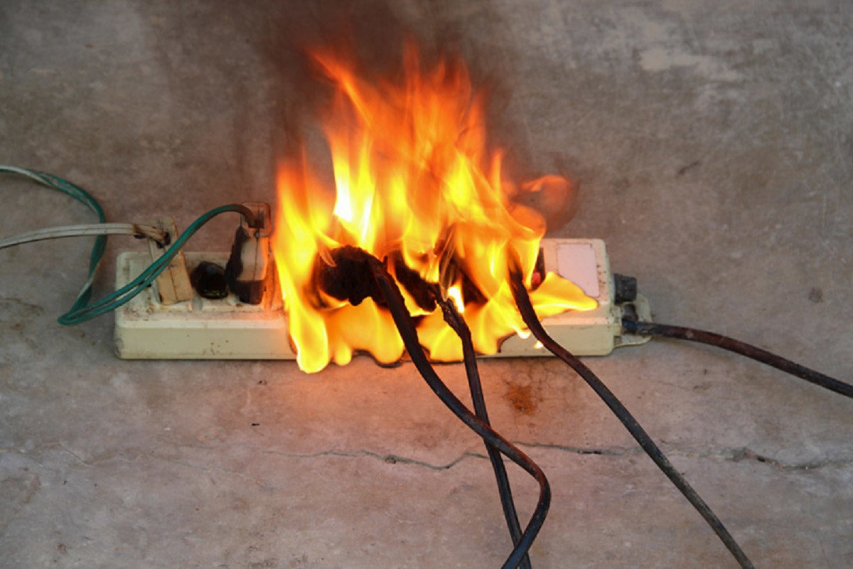

Учредитель:  Глава Усть-Кемского сельсовета Усть-Кемь А.И. Марсал | Ответственный за выпуск  Ю.О.Коротких | Отпечатано в администрации Усть-Кемского сельсовета по адресу: п. Усть-Кемь  ул. Калинина 13 тел.77- 2-21  тираж 50 экземпляров

